 | Министерство науки и высшего образования Российской Федерации Федеральное государственное бюджетное образовательное учреждение высшего образования  «Московский государственный технический университет имени Н.Э. Баумана  (национальный исследовательский университет)» (МГТУ им. Н.Э. Баумана)

ФАКУЛЬТЕТ «ИНФОРМАТИКА И СИСТЕМЫ УПРАВЛЕНИЯ» КАФЕДРА «СИСТЕМЫ АВТОМАТИЧЕСКОГО УПРАВЛЕНИЯ»

Самостоятельная работа №1.11

“Детали с сопряжениями во FreeCAD”
Вариант 14

Студент группы | Соин А. Д.  21 февраля 2025 г.
Преподаватель | Викулов А. Н.  « » 2025 г.

2025

ДЕТАЛЬ 2
ОБЩИЙ ВИД ДЕТАЛИ

С деревом конструирования | Внутренние части
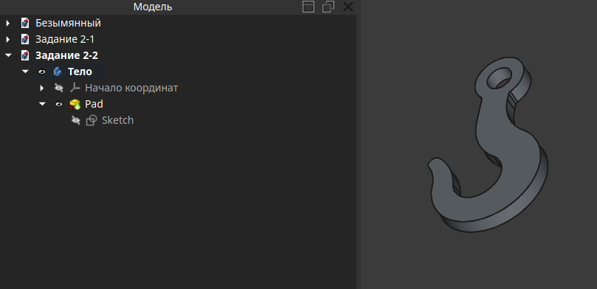 | 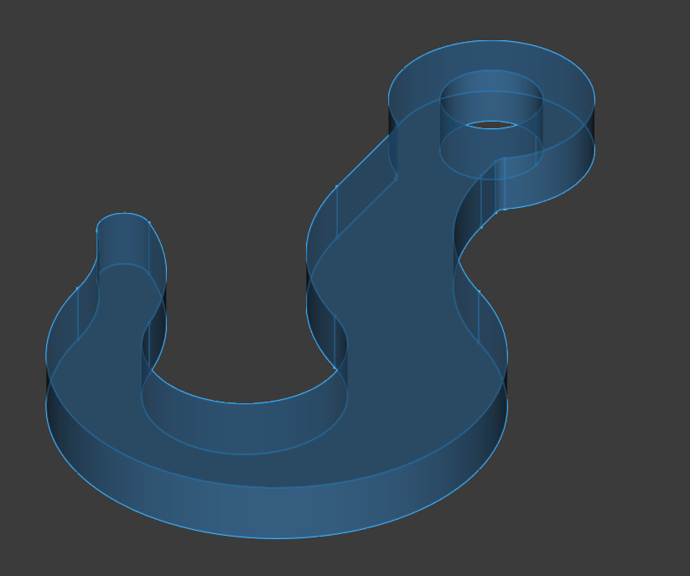

ВЫДАВЛИВАНИЕ С СОПРЯЖЕНИЕМ

Эскиз | В материале
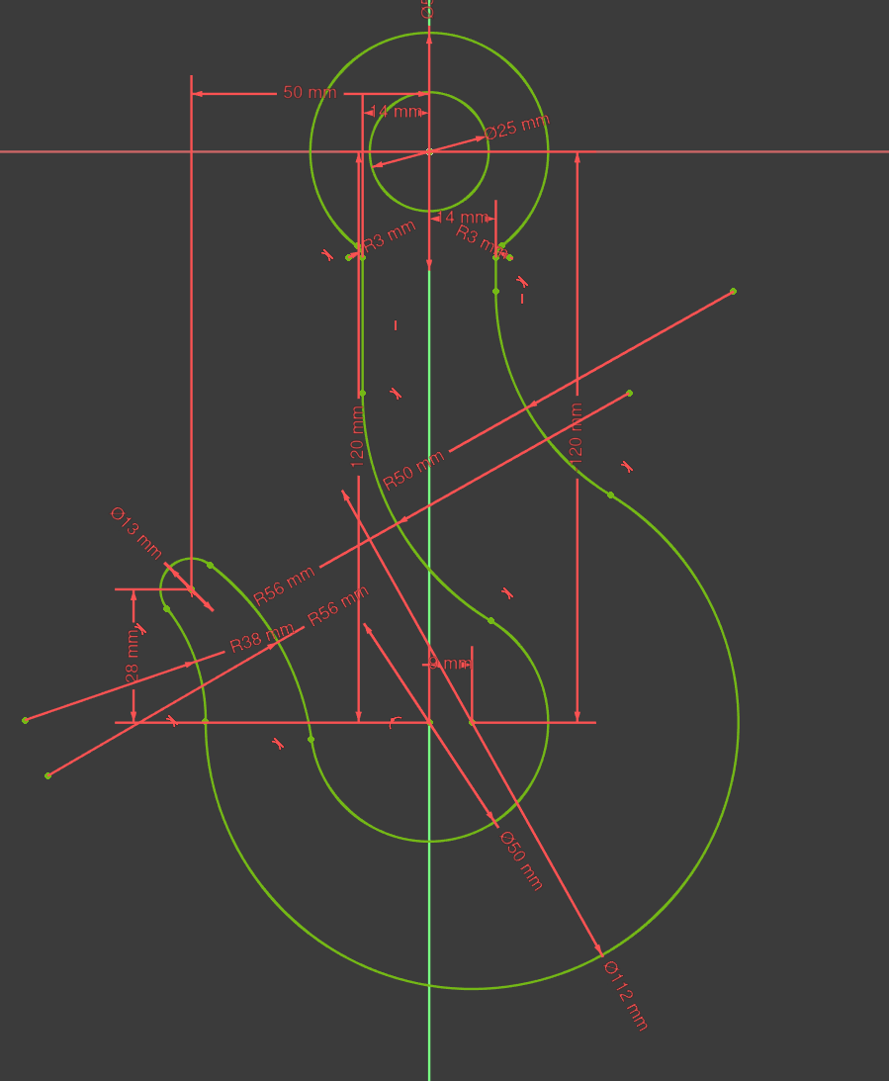 | 